Các phương thức học trong Machine Learning
Types of Learning Methods in Machine Learning
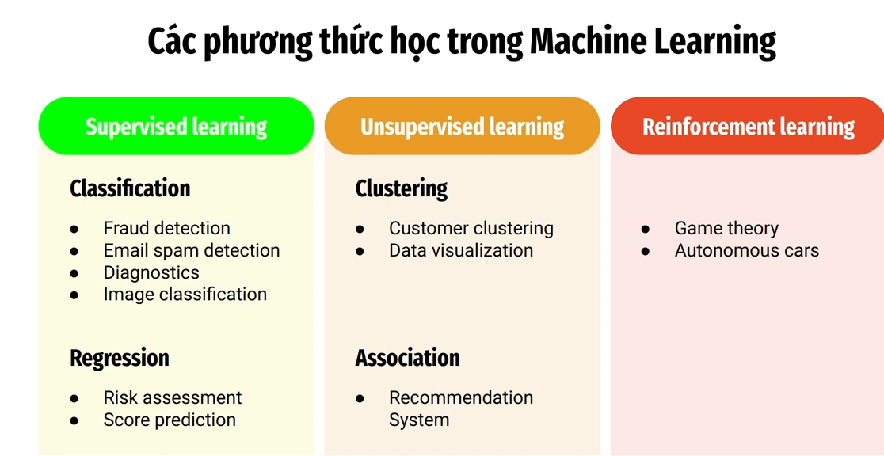
Hình: Sơ đồ ba phương thức học trong Machine Learning (nguồn: W3Schools)

Giải thích
Machine Learning được chia thành 3 phương thức học chính, tùy theo cách mô hình tiếp nhận và xử lý dữ liệu:
1. Supervised Learning — Học có giám sát
Mô hình được huấn luyện trên dữ liệu đã có nhãn (labeled data) — nghĩa là với mỗi dữ liệu đầu vào, ta đã biết trước kết quả đúng. Mô hình học cách ánh xạ từ đầu vào sang đầu ra dựa trên các ví dụ này. Có hai nhóm bài toán chính:
- Classification (Phân loại): dự đoán một nhãn/nhóm rời rạc.
- Fraud detection — phát hiện giao dịch gian lận
- Email spam detection — phát hiện email rác
- Diagnostics — chẩn đoán (bệnh, lỗi hệ thống...)
- Image classification — phân loại ảnh
- Regression (Hồi quy): dự đoán một giá trị số liên tục.
- Risk assessment — đánh giá rủi ro
- Score prediction — dự đoán điểm số/chỉ số
2. Unsupervised Learning — Học không giám sát
Mô hình làm việc với dữ liệu không có nhãn — nó phải tự tìm ra cấu trúc, quy luật hoặc nhóm ẩn trong dữ liệu mà không có "đáp án" được cung cấp trước.
- Clustering (Phân cụm): nhóm các điểm dữ liệu tương tự lại với nhau.
- Customer clustering — phân nhóm khách hàng
- Data visualization — trực quan hóa dữ liệu để tìm pattern
- Association (Kết hợp): tìm mối liên hệ giữa các mục dữ liệu.
- Recommendation system — hệ thống gợi ý (ví dụ: "khách mua sản phẩm A thường mua kèm sản phẩm B")
3. Reinforcement Learning — Học tăng cường
Một agent (tác nhân) học bằng cách tương tác trực tiếp với môi trường (environment), thực hiện hành động và nhận lại phần thưởng (reward) hoặc hình phạt (penalty). Mục tiêu là tối đa hóa tổng phần thưởng qua thời gian — khác với 2 phương thức trên vì không cần dữ liệu có sẵn từ trước, mà học qua "thử và sai" (trial and error).
- Game theory — lý thuyết trò chơi (ví dụ: AlphaGo học chơi cờ vây)
- Autonomous cars — xe tự lái (học cách lái xe an toàn qua mô phỏng)

Từ vựng (Vocabulary)
English | IPA | Nghĩa (tiếng Việt)
Supervised learning | /ˌsuːpərˈvaɪzd ˈlɜːrnɪŋ/ | học có giám sát
Unsupervised learning | /ˌʌnˈsuːpərvaɪzd ˈlɜːrnɪŋ/ | học không giám sát
Reinforcement learning | /ˌriːɪnˈfɔːrsmənt ˈlɜːrnɪŋ/ | học tăng cường
Classification | /ˌklæsɪfɪˈkeɪʃən/ | phân loại
Regression | /rɪˈɡrɛʃən/ | hồi quy
Clustering | /ˈklʌstərɪŋ/ | phân cụm
Association | /əˌsoʊsiˈeɪʃən/ | kết hợp, liên kết
Labeled data | /ˈleɪbəld ˈdeɪtə/ | dữ liệu có nhãn
Fraud detection | /frɔːd dɪˈtɛkʃən/ | phát hiện gian lận
Risk assessment | /rɪsk əˈsɛsmənt/ | đánh giá rủi ro
Recommendation system | /ˌrɛkəmɛnˈdeɪʃən ˈsɪstəm/ | hệ thống gợi ý
Autonomous cars | /ɔːˈtɒnəməs kɑːrz/ | xe tự lái
Reward | /rɪˈwɔːrd/ | phần thưởng
Agent | /ˈeɪdʒənt/ | tác nhân (trong RL)
Environment | /ɪnˈvaɪrənmənt/ | môi trường
Trial and error | /ˈtraɪəl ənd ˈɛrər/ | thử và sai

Tóm tắt / Kết luận
Ba phương thức học trong Machine Learning khác nhau chủ yếu ở cách dữ liệu được cung cấp và cách mô hình học:
- Supervised learning: có dữ liệu nhãn sẵn → dùng cho Classification và Regression.
- Unsupervised learning: không có nhãn → dùng để tìm cấu trúc ẩn (Clustering, Association).
- Reinforcement learning: học qua tương tác với môi trường và phần thưởng → phù hợp cho các bài toán ra quyết định tuần tự (game, robot, xe tự lái).
Trong công việc thực tế tại phòng IS, Supervised learning là phương thức dễ áp dụng nhất trước tiên — ví dụ dùng Classification để tự động phân loại loại yêu cầu hỗ trợ (ticket) từ người dùng, hoặc dùng Regression để dự đoán tải hệ thống theo thời gian.
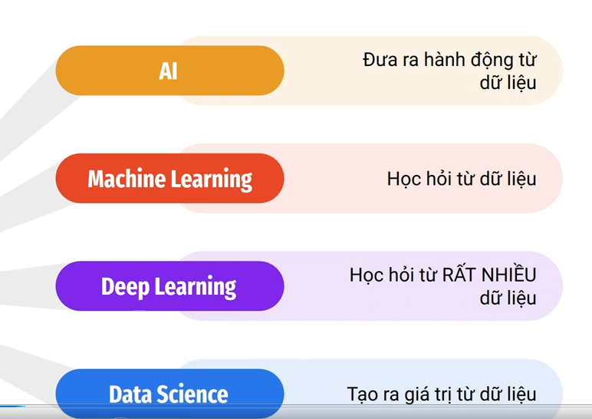

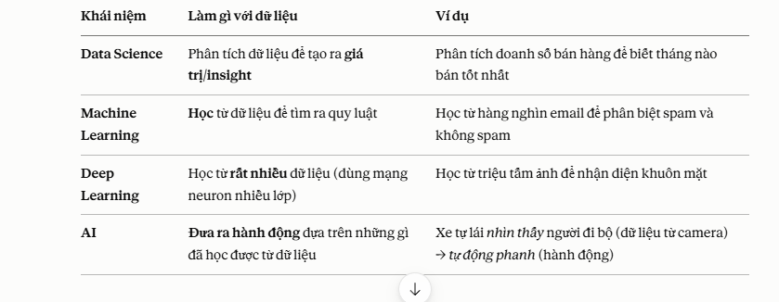

+ Dataset (Bộ dữ liệu )
+ Feature
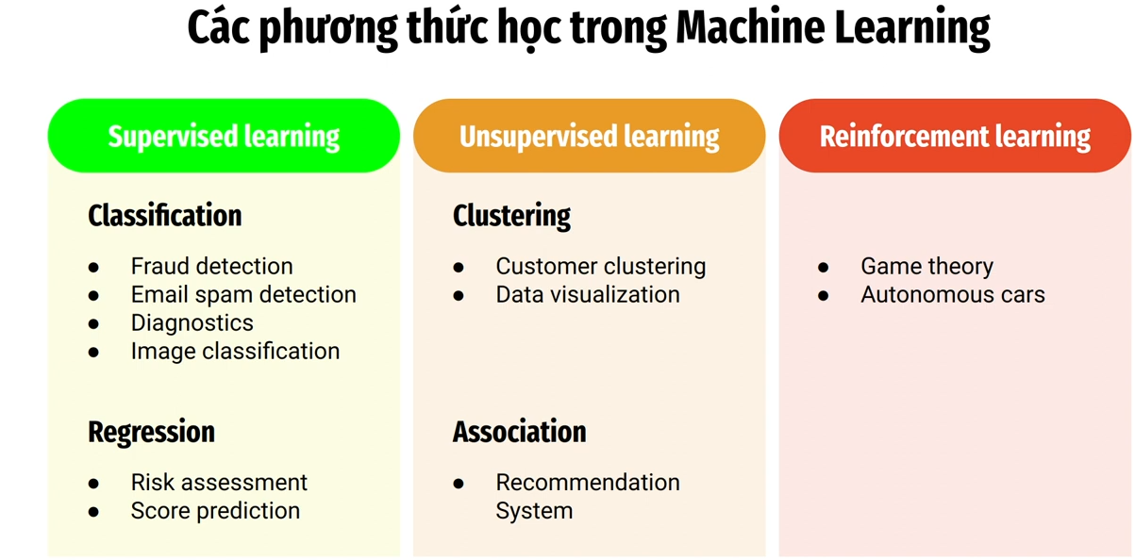

Các phương thức học trong Machine Learning

1. Supervised Learning (Học có giám sát)
Dữ liệu huấn luyện đã có sẵn nhãn/kết quả đúng, mô hình học cách ánh xạ từ đầu vào ra đầu ra đã biết.
Classification (Phân loại) — dự đoán ra một trong các nhóm/lớp rời rạc:
- Fraud detection → Phát hiện gian lận
- Email spam detection → Phát hiện email rác
- Diagnostics → Chẩn đoán (y tế)
- Image classification → Phân loại hình ảnh
Regression (Hồi quy) — dự đoán ra một giá trị số liên tục:
- Risk assessment → Đánh giá rủi ro
- Score prediction → Dự đoán điểm số

2. Unsupervised Learning (Học không giám sát)
Dữ liệu không có nhãn, mô hình tự tìm ra cấu trúc/quy luật ẩn trong dữ liệu.
Clustering (Phân cụm) — nhóm các điểm dữ liệu tương tự nhau lại:
- Customer clustering → Phân nhóm khách hàng
- Data visualization → Trực quan hóa dữ liệu
Association (Kết hợp) — tìm mối liên hệ giữa các mục dữ liệu:
- Recommendation System → Hệ thống gợi ý (ví dụ: "mua A thường mua kèm B")

3. Reinforcement Learning (Học tăng cường)
Mô hình (gọi là agent) học bằng cách thử - sai, nhận phần thưởng/hình phạt từ môi trường để tối ưu hành động theo thời gian.
Ví dụ:
- Game theory → Lý thuyết trò chơi (dạy AI chơi cờ, game...)
- Autonomous cars → Xe tự lái (học cách lái an toàn qua thử nghiệm)

Tóm gọn khác biệt:
Loại | Có nhãn không? | Mục tiêu
Supervised | Có | Dự đoán đúng nhãn/giá trị
Unsupervised | Không | Tìm cấu trúc/nhóm ẩn
Reinforcement | Không (dùng phần thưởng) | Học hành động tối ưu qua tương tác

